Petek, 3.4.2020

Pozdravljen/a v mali šoli kretanja na daljavo.
Danes vam pošiljam sliko enoročne abecede in kretnjo, ki prikazuje?

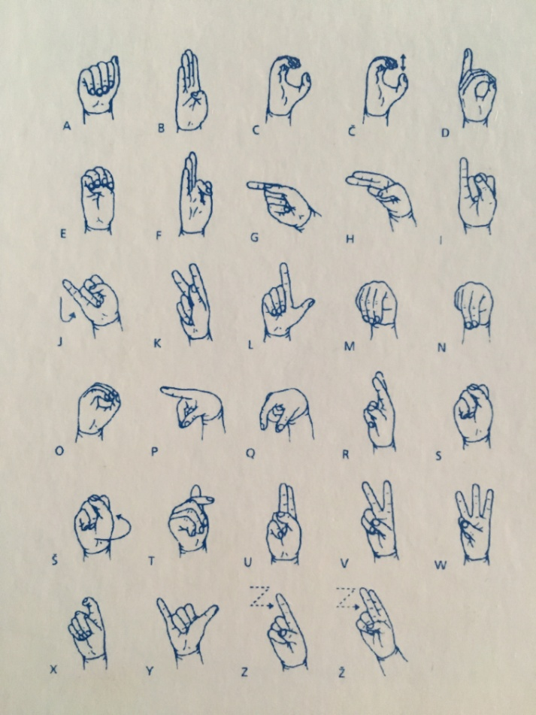 | 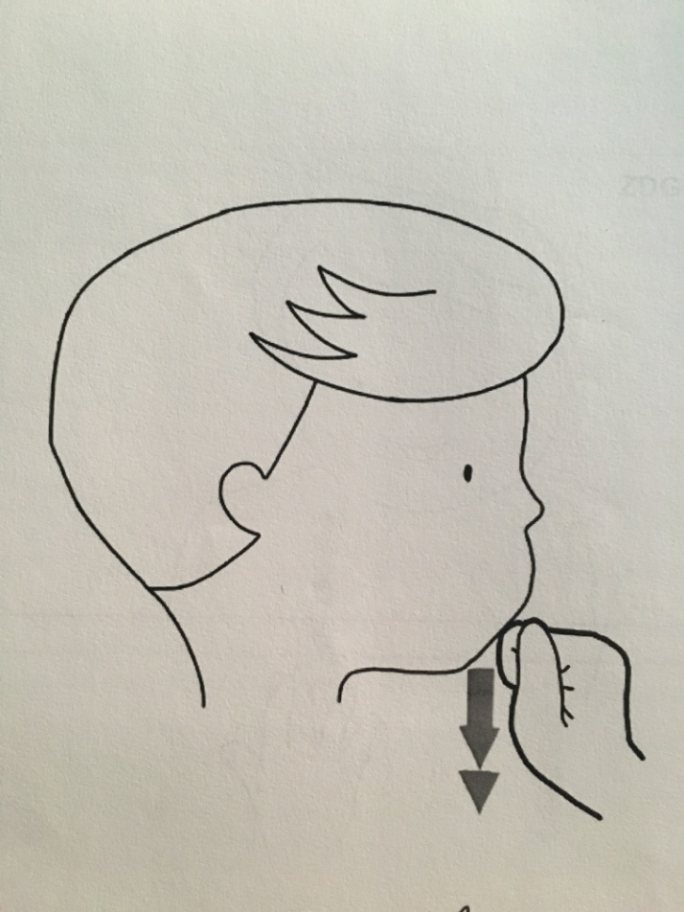

Pošiljam še pravljico v znakovnem jeziku Kdo je napravil Vidku srajčico.
https://www.youtube.com/watch?v=P_wluwWHZUo&list=PLdLdalViK75HMnZl37RXJ9FIpDi1jMTvQ&index=7&t=0s

učiteljica Tina

